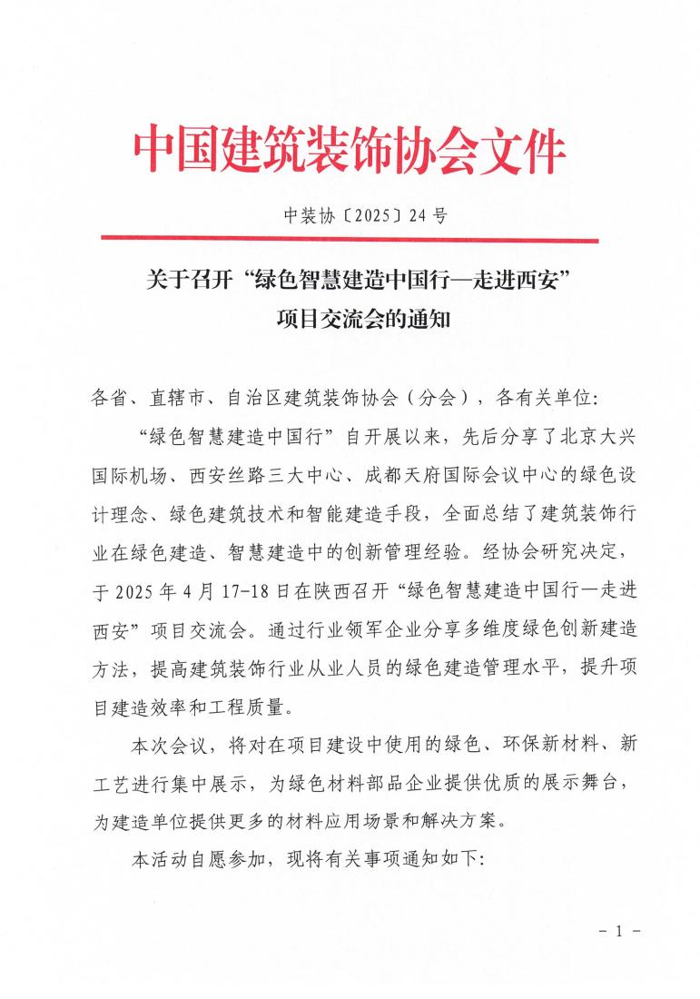
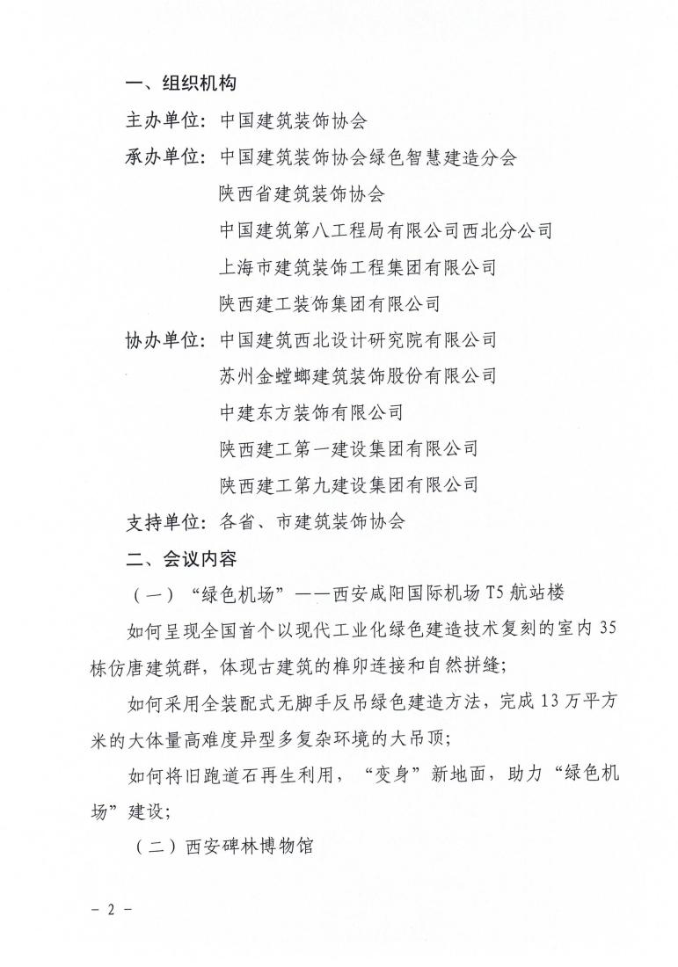
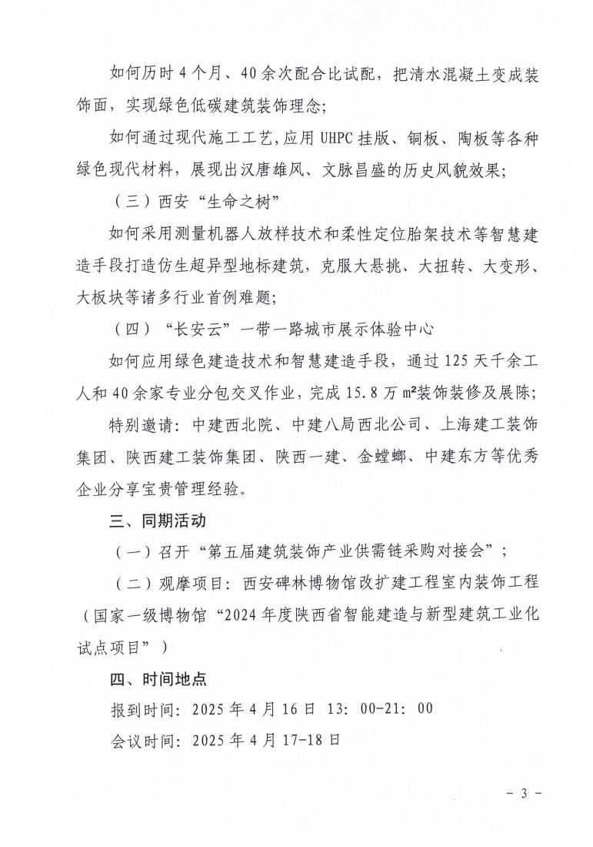
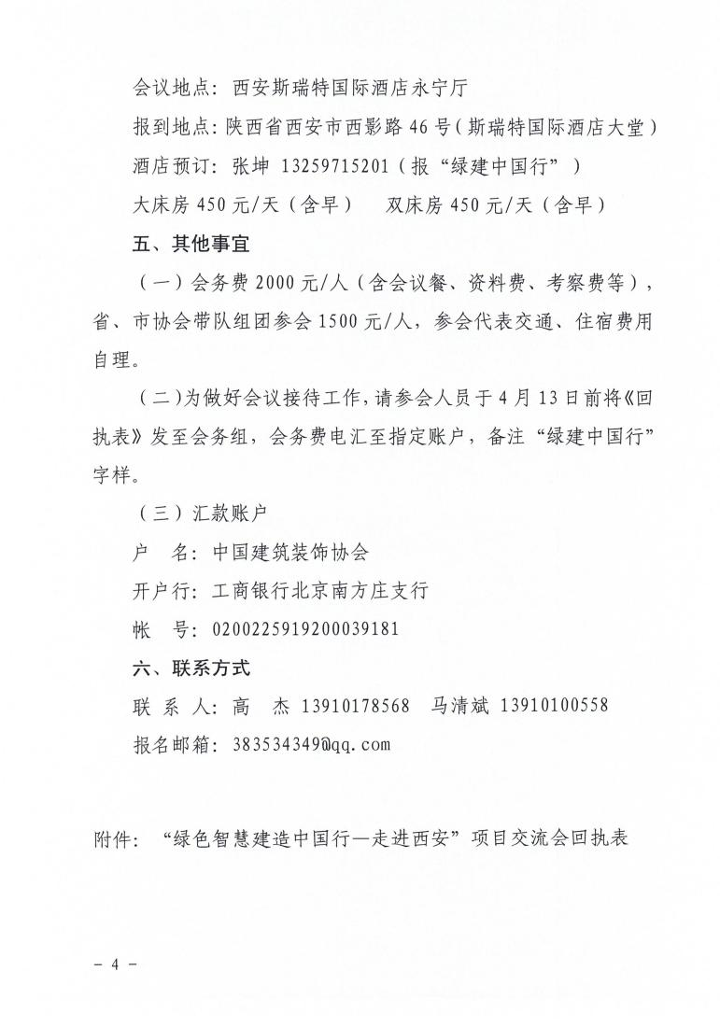
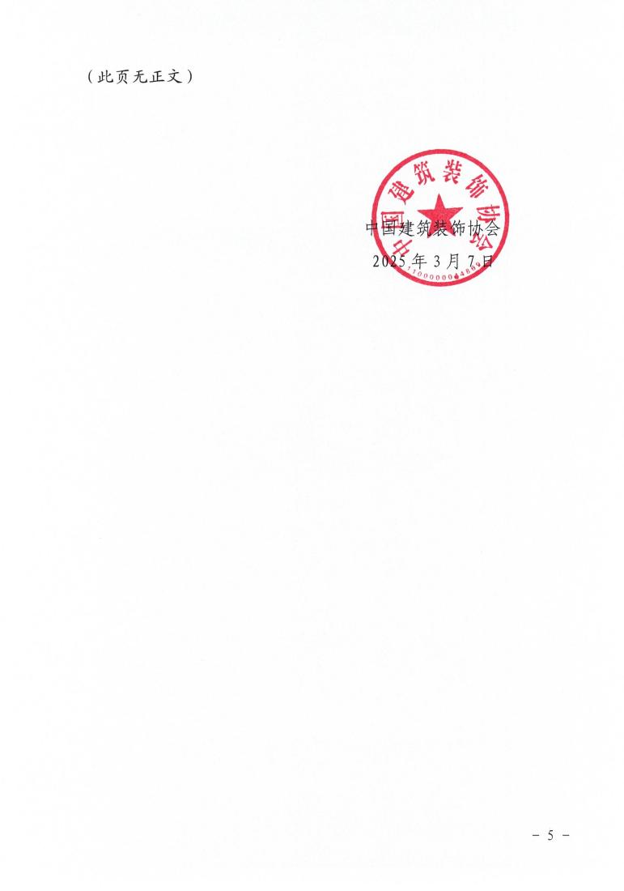
附件
“绿色智慧建造中国行—走进西安”项目交流会回执表
2025年 月 日
单位名称
经办人 |  |  | 手 机
参会人员 | 职 务 | 手 机 |  |  | 邮 箱
住 宿 | □单间 □标间
注：此表复印有效请用正楷字填写。
会议联系：高 杰 13910178568 马清斌 13910100558
邮箱：383534349@qq.com

